Министерство науки и высшего образования Российской Федерации

ФГБОУ ВО «Волгоградский государственный технический университет»

Факультет электроники и вычислительной техники

Кафедра «Системы автоматизированного проектирования  
и поискового конструирования»

Дисциплина _ Протоколы передачи информации в компьютерных сетях

|  | Утверждаю  Зав. кафедрой САПРиПК |
| --- | --- |
|  | «_______» _________________20 ___ г. |

**ЗАДАНИЕ**

**на курсовую работу (проект)**

Студент _______________ Захаров Д.А. ________ Щукин А.А. _______

(фамилия, имя, отчество)

Группа _________________________ ИВТ-360 ______________________

1. Тема: _ Исследование применимости автокодировщиков к решению задачи предсказания времени поломки оборудования ________________

Утверждена приказом от «_____» ______________ 20___ г. № _________

2. Срок представления работы (проекта) к защите «___»______ 20__ г.

3. Содержание расчетно-пояснительной записки:

_______________________________________________________________________________________________________________________________________________________________________________________________________________________________________________________________________________________________________________________________________________________________________________________

4. Перечень графического материала: _______________________________

________________________________________________________________________________________________________________________________

5. Дата выдачи задания «_____» ____________________ 2023 ___ г.

Руководитель работы (проекта)_______________________ ______________

подпись, дата инициалы и фамилия

Задание принял к исполнению _____________________ _______________

подпись, дата инициалы и фамилия

Минобрнауки России

Федеральное государственное бюджетное образовательное учреждение высшего образования

«Волгоградский государственный технический университет»

Факультет ___________ ФЕи ВТ _____________________________

Кафедра _____________ ЭВМ _______________________________

**ПОЯСНИТЕЛЬНАЯ ЗАПИСКА**

**к курсовой работе (проекту)**

по дисциплине _ Протоколы передачи информации в компьютерных сетях

на тему Исследование применимости автокодировщиков к решению задачи предсказания времени поломки оборудования ____________

Студент ___________ Захаров Д.А.___ Щукин А. А.___________

(фамилия, имя, отчество)

Группа ____________________ ИВТ 360 _____________________

Руководитель работы (проекта) __________________________ Кравченя П.Д._

(подпись и дата подписания) (инициалы и фамилия)

Члены комиссии:

_____________________ ____________________________

(подпись и дата подписания) (инициалы и фамилия)

_____________________ ____________________________

(подпись и дата подписания) (инициалы и фамилия)

_____________________ ____________________________

(подпись и дата подписания) (инициалы и фамилия)

Нормоконтролер _______________________________ _______________________

(подпись, дата подписания) (инициалы и фамилия)

Волгоград 2023 г.

СОДЕРЖАНИЕ

Введение ______________________________________________________ 4

Актуальность __________________________________________________ 5

1. Постановка задачи ____________________________________________ 6

2. Постановка задачи бизнеса _____________________________________ 7

3. Постановка задачи ML _________________________________________ 8

4. Предобработка данных ________________________________________ 9

5. Применение автокодировщика _________________________________ 15

Заключение ___________________________________________________ 18

Список использованной литературы ______________________________ 19

ВВЕДЕНИЕ

Искусственные нейронные сети являются перспективным направлением исследований в областях, связанных с проектированием систем искусственного интеллекта и применяются при решении широкого спектра практических задач: моделирование, восстановление зависимостей, прогнозирование (например, курсы ценных бумаг на валютных биржах), распознавание образов (рукописных букв, машинных шрифтов и т. д.), классификации (наибольший сигнал на определенном выходе сети соответствует номеру класса), идентификации и т. д. Существуют несколько способов извлечения скрытых знаний и закономерностей посредством нейронных сетей, настройки и использования конкретных архитектур, адаптации архитектур к постановке решаемой задачи, что относится к такому перспективному направлению исследований как Data Mining. Эволюционные алгоритмы достаточно эффективны при решении сложных оптимизационных задач (при условии выбора параметров, соответствующих необходимому типу сходимости), к которым относится задача настройки параметров искусственной нейронной сети в силу высокой размерности вектора настраиваемых параметров и многоэкстремальности целевой функции ошибки.

АКТУАЛЬНОСТЬ

Проект "предсказание поломки оборудования с помощью автокодировщиков" является актуальным в современном мире, где автоматизация производства и использование сложных технологий становятся все более распространенными. Неисправность оборудования может привести к снижению производительности, задержкам в производственных циклах и увеличению затрат на исправление поломок.

Автокодировщики могут помочь в предсказании поломок оборудования, используя данные о состоянии и работе оборудования. Они могут обучаться на исторических данных о поломках и состоянии оборудования, а затем использовать полученные знания для предсказания будущих поломок.

Такой подход может значительно снизить затраты на обслуживание оборудования и увеличить производительность. Благодаря автоматическому анализу данных, автокодировщики могут быстро обнаруживать потенциальные проблемы и предлагать решения.

В целом, проект "предсказание поломки оборудования с помощью автокодировщиков" имеет большой потенциал для улучшения эффективности и экономии затрат в производстве и других отраслях, где используется сложное оборудование.

1. ПОСТАНОВКА ЗАДАЧИ.

Задача прогнозирования поломок имеет целью уменьшить риски использования неисправного оборудования, что позволит увеличить безопасность эксплуатации и снизить расходы. В процессе эксплуатации оборудования, как правило, производится периодический сбор различных параметров с помощью датчиков. Эти параметры могут использоваться для прогнозирования сроков службы. Задача состоит в том, чтобы применить нейросетевые модели автокодировщиков для оценки момента выхода оборудования из строя в предположении, что непосредственно перед поломкой показания датчиков становятся аномальными (и, следовательно, увеличивается ошибка реконструкции автокодировщика).

2. ПОСТАНОВКА БИЗНЕС ЗАДАЧИ.

Задача

Задачу бизнеса можно поставить следующим образом. С помощью глубоких нейронных сетей спрогнозировать поломку оборудования.

Гипотеза

Система определяет состояние оборудования (Новое, Хорошее, Удовлетворительное, Плохое, Сломанное).

Метрики

Система определяет состояние оборудования с точностью одна ошибка на десять исследований.

3. ПОСТАНОВКА ЗАДАЧИ ML.

Задача

Задача мульти-классовой классификации.

Классы (Таб. 1):

| Новое | Хорошее | Удовлетворительное | Плохое | Сломанное |
| --- | --- | --- | --- | --- |
| 0,001; 0,01 | 0,01; 0,1 | 0,25; 5 | 0,5; 0,7 | 0,7; 1,0 |

*Таб. 1*

Гипотеза

Автокодировщик, обученный на данных уровня “Новое”, “Хорошее” и “Удовлетворительное”, сможет воссоздать подобные данные с соответствующей низкой функцией ошибки, а, на так называемых, аномальных данных ошибка восстановления будет высокой, или уровня “Сломался”.

Метрики

Ошибка восстановления автокодировщика (MSE = [0,001; 0,01]; [0,01; 0,1]; [0,25; 5]; [0,5; 0,7]; [0,7; 1])

4. ПРЕДОБРАБОТКА ДАННЫХ.

Разведочный анализ данных.

Были произведены исследования датасета на природу данных, содержащихся в нем (Рис. 1, 2, 3, 4):

Были получены распределения входных данных:

|  |  |
| --- | --- |
|  |  |

*Рис. 1 - 4. Распределения входных данных.*

По характеру данных можно определить какие значения наиболее часто встречающиеся. Эту информацию стоит учитывать для сохранения обобщающей способности сети.

Также была исследована доля значений датчиков на каждый цикл работы двигателя:

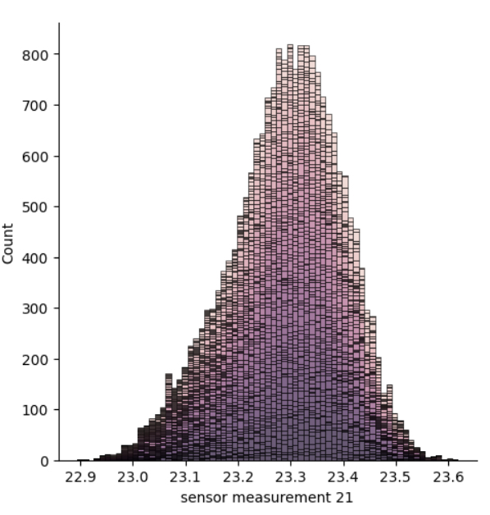

*Рис. 5. Доля показаний сенсора на циклы работы двигателя.*

Были построены графики показателей датчиков по времени с целью увидеть закономерности во входных данных, что значит убедиться, что данные не представляют собой “мусор” (Рис. 4, 5, 6, 7, 8, 9):

|  |  |
| --- | --- |
|  |  |
|  |  |

*Рис. 6 - 11. Показания датчиков по времени циклов двигателей.*

Доработка**.**

В датасеты были добавлены столбцы “Conditions”, отражающие условия, в которых были произведены испытания и записаны показания датчиков.

1) Нормализация:

Стратегия 1 - Общая Нормализация.

В данном подходе сначала осуществлялось объединение данных 3 испытаний, а затем их общая нормировка.

Стратегия 2 - Раздельная Нормализация.

В данном подходе нормировка происходила отдельно по каждому испытанию, а затем объединение текущих датасетов.

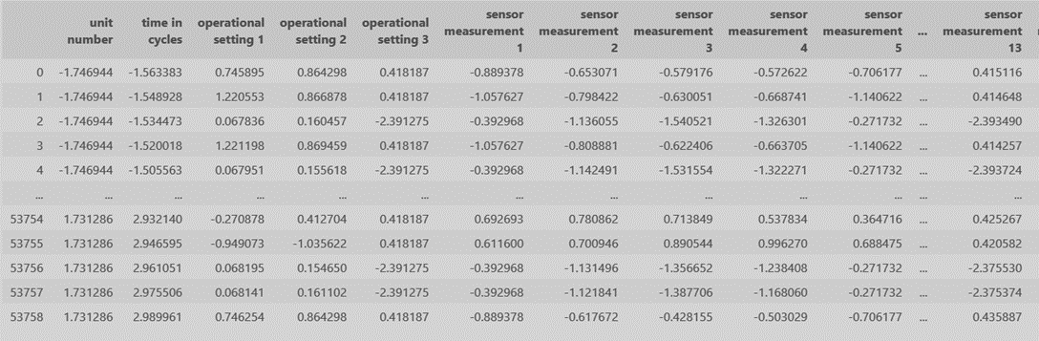

*Рис. 12 - результаты 2 стратегии.*

2) Разделение данных на нормальные, аномальные и валидационные:

Будем считать, что последние значения для каждого двигателя в датасете являются аномальными, то есть предпосылками к поломке. Так как модель должна обучиться только на “нормальных” данных, перенесем последние десять показателей каждого двигателя в отдельный датафрейм.

Пример для второго эксперимента:

| Нормальные значения | Аномальные значения |
| --- | --- |
| *Рис. 13 Нормальные значения* | *Рис. 14 Аномальные значения* |

Как можно увидеть, количество объектов сильно различается, что, как мы узнали может повлиять на оценку, даваемую моделью.

5. ПРИМЕНЕНИЕ АВТОКОДИРОВЩИКА.

Получившаяся модель представляет собой следующее (Рис. 13):

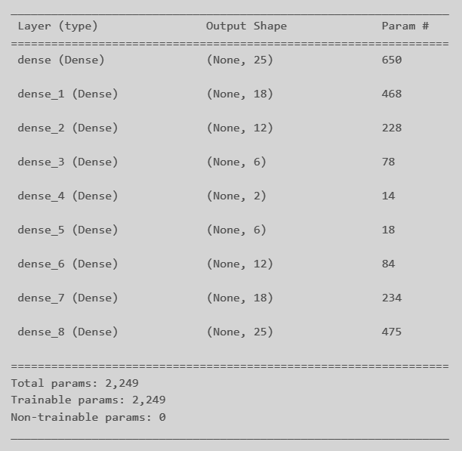

*Рис. 15 - Модель автокодировщика*

Результаты обучения

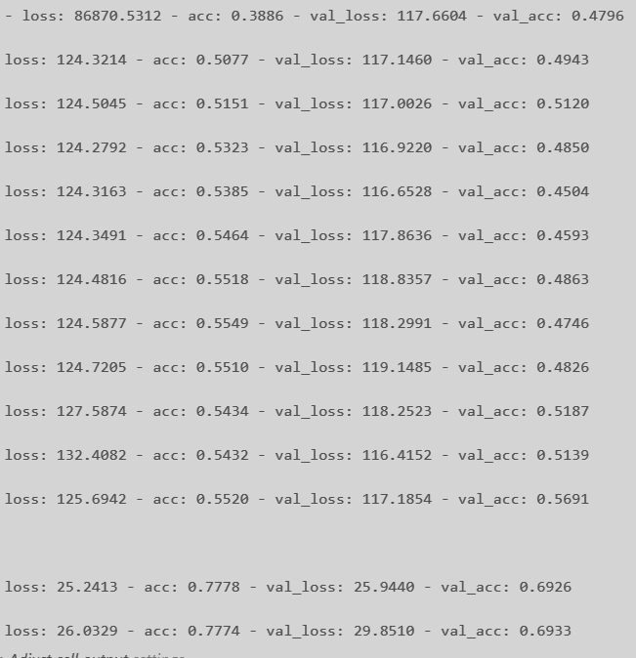

*Рис. 16 - процесс обучения модели*

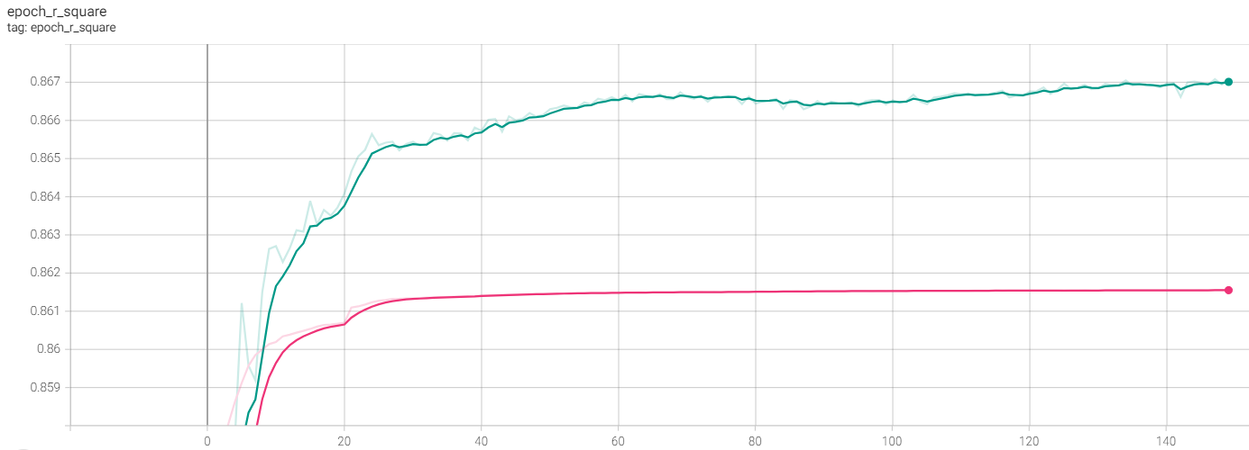

*Рис. 17 - Метрика R^2*

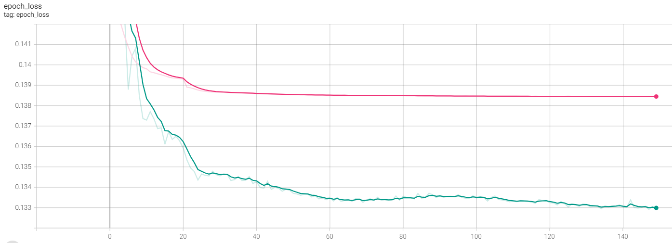

*Рис. 18 - Ошибка MSE*

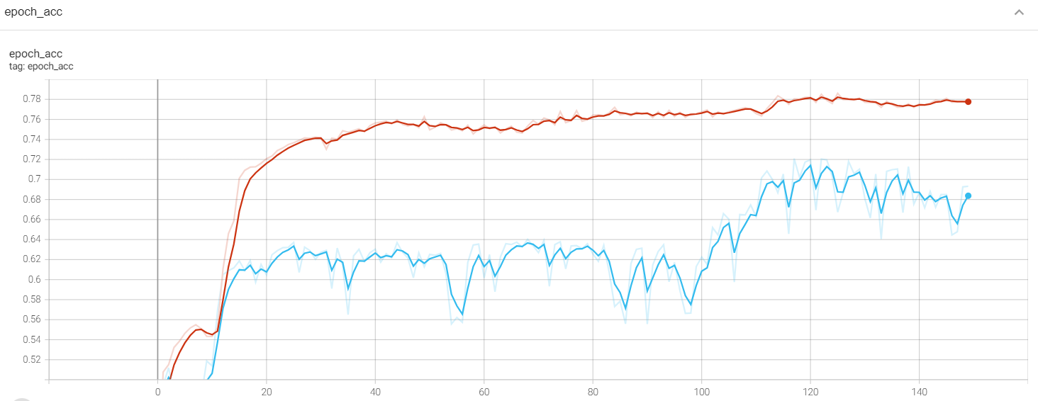

*Рис. 19 - Метрика R^2*

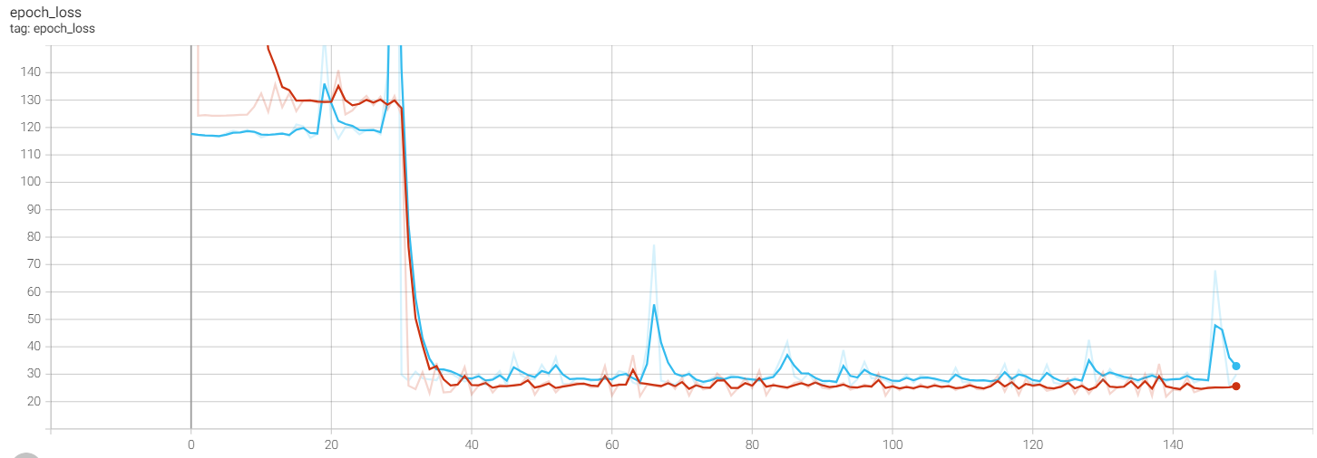

*Рис. 20 - Ошибка MSE*

Результаты применения обученной модели

Для анализа сети на обобщенность подадим на вход валидационный датасет 4-го испытания. Модель поочередно получит на вход незнакомые нормальные и незнакомые аномальные данные.

Результаты приведены в таб. 2:

| Нормальные данные | Аномальные данные |
| --- | --- |
| Стратегия 1 - Общая нормализация. | |
| 0.4485 | 0.3754 |
| Стратегия 2 - Раздельная Нормализация. | |
| 0.08951 | 0.09999 |

*Таб. 2 - Результаты тестирования обученной модели MSE-ошибкой.*

ЗАКЛЮЧЕНИЕ.

Проведя ряд испытаний, и получив оценки работы сети была получена модель, которая не подтвердила поставленную гипотезу. Возможно, стоит уделять больше внимания данным, а именно стратегиям их подготовки.

Мы увидели, что автокодировщики отлично и быстро обучаются без регуляризаторов, что является несомненным плюсом данной модели. Созданная сеть является отличным примером автокодировщика и раскрывает некоторые их особенности при проектировании.

СПИСОК ИСПОЛЬЗОВАННОЙ ЛИТЕРАТУРЫ.

1. Глубокое обучение [2018] Гудфеллоу.

2. Глубокое обучение Погружение в мир нейронных сетей 2018 Николенко.

3. Python_и_машинное_обучение_2020_Рашка, Мирджалили.